Исследование влияния плазмы ВЧЕ-разряда пониженного давления на
физико-механические свойства кожевой ткани меховой овчины выделанной в процессе хромового дубления с применением продуктов модификации ЦК
Шакирова Л.А., Гарифуллина А.Р., Сысоев В.А.
Казанский национальный исследовательский технологический университет, г.Казань, lidiashakirova09@rambler.ru

Известно, что на качество готового полуфабриката большое влияние оказывает качество поступающего сырья, которое во многом зависит от породы овец, способа убоя, правильности технологии консервирования и условий транспортировки шкур. Установлено также, что окисление природных жиров расположенных между сосочковым и сетчатым слоями кожевой ткани овчины приводит к ослаблению физико-химической связи между ними, образуются пустоты, снижаются физико-механические свойства готового полуфабриката, появляется треск лицевого слоя.
Наличие гидроксильных групп определяет возможность взаимодействия продуктов модификации ЦК с различными группами коллагена с образованием сетки водородных связей. Их функциональные группы хорошо экранируют структурные элементы дермы и заметно ускоряют диффузионную составляющую процесса дубления. Кроме того, они, выполняя, роль своеобразного наполнителя, препятствуют склеиванию структурных элементов кожевой ткани в процессе сушки, что способствует снижению усадки полуфабриката, выравниванию толщины различных топографических участков.
Плазменная обработка пикелеванного сырья меховой овчины в следующих диапазонах: мощность в разряде W_{р}=2,75; 3,5; 4,4 кВт, расход плазмообразующего газа G_{аргон}=0,04 г/с, давление в газовой камере P=26,6Па, частота генератора f=13,56±10% МГц, продолжительность обработки 3 мин, позволяет увеличить диффузионную составляющую процессов. Это способствует увеличению температуры сваривания кожевой ткани. Происходит дополнительное структурирование кожевой ткани меховой овчины, увеличение сшивок коллагеновых волокон не позволяет образовываться пустотам между сосочковыми и сетчатыми слоями. Вследствие сшивания макромолекул коллагена дубящими соединениями значительно изменяются физико-механические свойства белков.
В работе установлено, что обработка кожевой ткани синтезированными мономерными уретанами (УГ, УГД, УФО) позволяет улучшить физико-механические характеристики полуфабриката (таблица 1).

Таблица 1 – Физико-механические свойства образцов меховой овчины, выделанных с использованием плазменной модификации и синтезированными мономерными уретанами.

Образцы  Показатели | Хромовое дубление | Образцы, обработанные УГ | Образцы, обработанные УГД | Образцы, обработанные УФО
Нагрузка, Н  - соответствующая заданному напряжению 4,9 МПа | 3,25 | 3,75 | 3,42 | 4,67
- при появлении трещины лицевого слоя | 6,5 | 10,4 | 7,05 | 15,0
- при разрыве образца | 7,9 | 11,9 | 12,6 | 19,1
Предел прочности, МПа  - при появлении трещины лицевого слоя | 6,4 | 13,2 | 12,5 | 13,7
- при растяжении (норма по ГОСТ – не менее 9,8) | 9,8 | 14,8 | 14,2 | 15,1
Удлинение, мм  - при напряжении 4,9 МПа | 9,0 | 12,5 | 11,0 | 13,0
- при трещине лицевого слоя | 12,0 | 20,5 | 14,0 | 18,0
- при разрыве | 19,0 | 22,0 | 21,0 | 24,0
Показателем, который в большей степени характеризует физико-механические свойства кожевой ткани, является предел прочности при растяжении [135].
Предел прочности при растяжении и прочность лицевого слоя увеличивается в два раза, что связано с разделением волокнистой структуры кожевой ткани. Вычисленные значения данного показателя для контрольного и опытных образцов отвечают требованиям действующего стандарта ГОСТ 4661-76 (не менее 9,8 МПа), о чем свидетельствуют данные таблицы 1.
У образцов хромового дубления при нагрузке 6,5 Н наблюдается появление трещины лицевого слоя, а при нагрузке 7,9 Н происходит разрыв. У образцов, обработанных УГ и УФО трещины и разрыв появляются при нагрузках, значительно превышающих заданную, что свидетельствует об уменьшении дефекта расслаивания. На рисунке 1 наглядно можно увидеть ярко выраженное разделение сосочкового и сетчатого слоев.

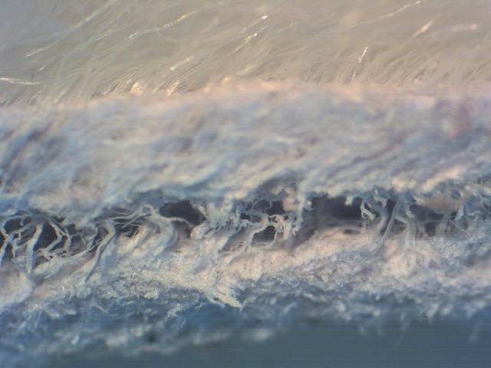

Рисунок 1 – Микрофотографии среза кожевой ткани меховой овчины (×20) после дубления контрольного образцы.

Близость химического строения УФО с УГ наряду с повышенным содержанием активных N-метилольных групп увеличивает вероятность более полного взаимодействия УФО с белком, и, соответственно, позволяет предположить не только его высокое интенсифицирующее действие, но и проявление лучших структурирующих свойств по сравнению с мономерными УГ [1].
Строение УФО определяет его участие в дублении в качестве компонента, повышающего диффузионную составляющую процесса, а также структурирующего агента [2]. Из рисунка 2 видно, что обработанный УФО образец имеет более наполненный вид, разделения между сосочковым и сетчатыми слоями практически не наблюдается.

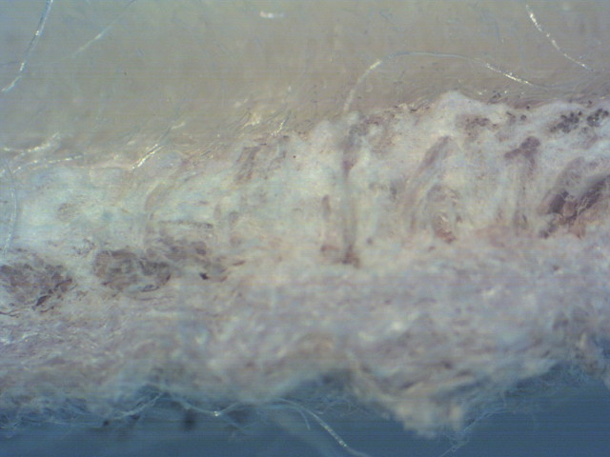

Рисунок 3.14- Микрофотографии среза кожевой ткани меховой овчины (×20) после дубления опытного образца, обработанного

УФО.Сравнение полученных результатов свидетельствует о том, что по всем показателям полуфабрикаты, выделанные с использованием плазмы и продуктов модификации ЦК, превосходят полуфабрикаты, выработанные по традиционной технологии. Не задействованные в структурировании функциональные группы УФО экранируют активные участки элементов дермы [3], выполняя роль своеобразного наполнителя [4], препятствующего их склеиванию в процессе сушки, что способствует увеличению прочностных характеристик, а, следовательно, снижению треска и расслаивания кожевой ткани полуфабриката, что подтверждают физико-механические испытания.

Литература:
- Гарифуллина А.Р.Хромовое дубление с участием уретанформальдегидного олигомера / А.Р. Гарифуллина, В.А. Сысоев, А.И. Салимова, А.М. Семенов // Новые технологии и материалы легкой промышленности: Международ. научно-практ. конференция студентов и молодых ученых: Сборник статей. – Казань: КГТУ, 2006. –С.54-57.
- Сысоев В.А. Повышение эффективности хромового дубления при использовании продуктов модификации циклокарбонатов / В.А.Сысоев,И..Ш.Абдуллин,А.Р.Гарифуллина,А.М.Семенов,А.И.Сали-мова // Кожевенно-обувная промышленность.-2009.-№3.-С.16-17.
- Гарифуллина А.Р. Получение мехового полуфабриката с повышенными прочностными характеристиками, выделанной с использованием продуктов модификации алкиленкарбонатов и плазменной обработки / А.Р.Гарифуллина, В.А.Сысоев // Научная сессия, КГТУ. - Казань, 2008.- С.305 (4-8 февраля).
- Гарифуллина А.Р. Выделка меховой овчины с использованием продуктов модификации алкиленкарбонатов и плазменной обработки / А.Р.Гарифуллина, В.А.Сысоев, Л.Р.Хасанова // Научная сессия (3-6 Февраля 2009г.) Казань, КГТУ 2009.- С.268.

